МИНИСТЕРСТВО НАУКИ И ВЫСШЕГО ОБРАЗОВАНИЯ РФ

ФЕДЕРАЛЬНОЕ ГОСУДАРСТВЕННОЕ БЮДЖЕТНОЕ ОБРАЗОВАТЕЛЬНОЕ УЧРЕЖДЕНИЕ ВЫСШЕГО ОБРАЗОВАНИЯ

«ВЯТСКИЙ ГОСУДАРСТВЕННЫЙ УНИВЕРСИТЕТ»

ФАКУЛЬТЕТ АВТОМАТИКИ И ВЫЧИСЛИТЕЛЬНОЙ ТЕХНИКИ

КАФЕДРА РАДИОЭЛЕКТРОННЫХ СРЕДСТВ

Отчет по дисциплине

«Цифровые устройства и микропроцессоры»

Лабораторная работа №4

«МОДУЛЬНОЕ ПРОГРАММИРОВАНИЕ»

Вариант 3

|  |  |
| --- | --- |
| Выполнил: студент группы ИНБс–3301 | Н.С. Юрьев |
|  |  |
| Проверил: доцент кафедры РЭС | М.А. Земцов |

Киров

2024

**Цель работы:** знакомство с технологией применения языка ассемблера при разработке программного обеспечения на языках высокого уровня.

**Текст задания:**

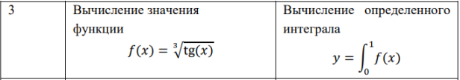

**Ход работы:**

Изначально в программе задается значение точности. В данном случае значение точности равняется 200

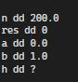

Загрузим значение регистра esp в ebx, что бы потом можно было совершить возврат значения из функции. Далее найдем значение шага для вычисления интеграла.

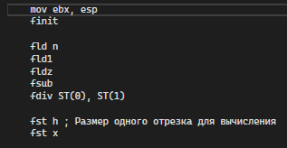

Далее вычисляем текущее значение, передавая найденное значение х

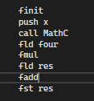

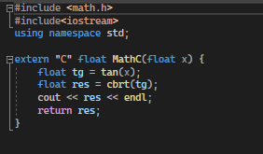

Проверяем полученное значение и не вышло ли оно за предел интегрирования

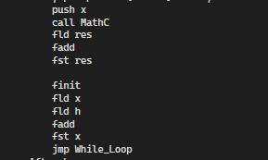

При нахождении значения в пределе вычисления, продолжаем вычисление, иначе переходим к завершению вычисления. Окончательно вычисляем значение интеграла и возвращаем полученное значение.

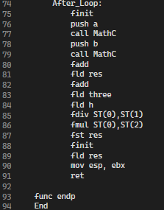

Получаем и выводим ответ

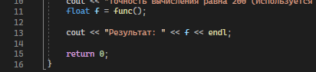



Ответ совпадает с расчетами

**Код программы:**

**Lab4.cpp**

#include <iostream>

using namespace std;

extern "C" float func();

int main(int argc, char** argv)

{

setlocale(LC_ALL, "ru");

cout << "Точность вычисления равна 200 (Используется формула Симпсона)"<<endl;

float f = func();

cout << "Результат: " << f << endl;

return 0;

}

**MathC.cpp**

#include <math.h>

#include<iostream>

using namespace std;

extern "C" float MathC(float x) {

float tg = tan(x);

float res = cbrt(tg);

cout << res << endl;

return res;

}

Math.asm  
.686

.XMM

.MODEL flat,C

.DATA

n dd 200.0

res dd 0

a dd 0.0

b dd 1.0

h dd ?

two dd 2.0

three dd 3.0

four dd 4.0

x dd ?

.CODE

extern MathC:near

public func

func proc C

mov ebx, esp

finit

fld n

fld1

fldz

fsub

fdiv ST(0), ST(1)

fst h ; Размер одного отрезка для вычисления

fst x

While_Loop:

finit

push x

call MathC

fld four

fmul

fld res

fadd

fst res

finit

fld x

fld h

fadd

fst x

fld b

FXCH ST(1)

FCOMI ST(0), ST(1)

ja After_Loop

;проверка if (x >= b) break;

push x

call MathC

fld res

fadd

fst res

finit

fld x

fld h

fadd

fst x

jmp While_Loop

After_Loop:

finit

push a

call MathC

push b

call MathC

fadd

fld res

fadd

fld three

fld h

fdiv ST(0),ST(1)

fmul ST(0),ST(2)

fst res

finit

fld res

mov esp, ebx

ret

func endp

End

**Вывод:** былоприобретено понимание методов интеграции ассемблера в процесс разработки программного обеспечения на языках высокого уровня.